MAESTRO / ALUMNOS

Solo que carge los datos de la primera pantalla y no carge toda la data,

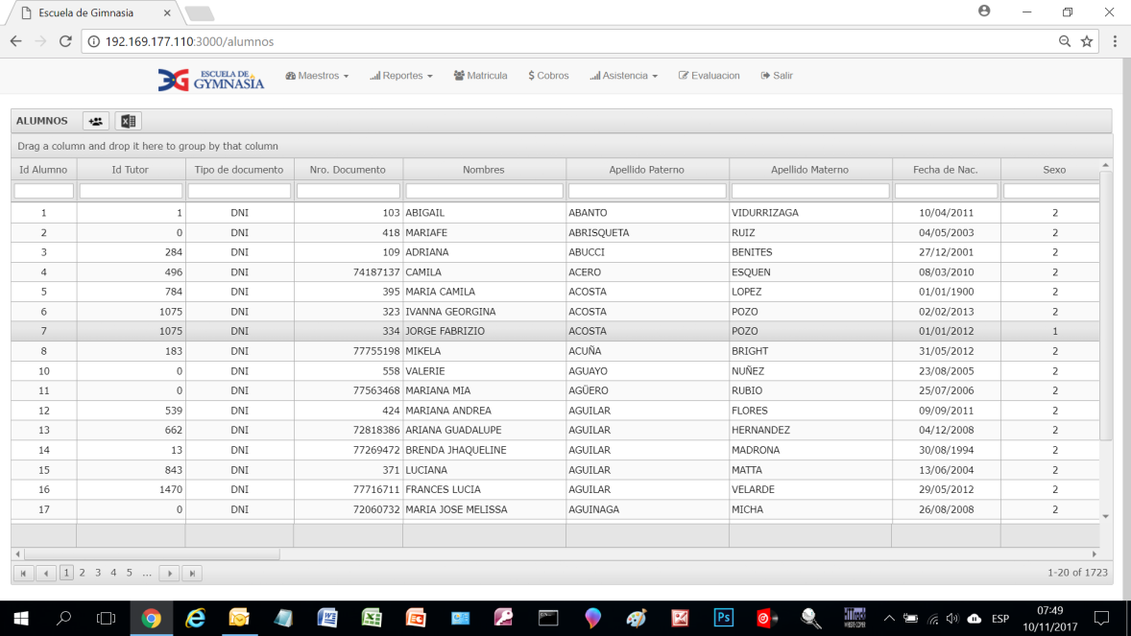

**MAESTRO / TUTORES**

Debe tener la misma estructura de MAESTRO/ALUMNOS aca esta cargando toda la data en una sabana y no por pantallas, de igual manera que carge solo la primera pantalla.

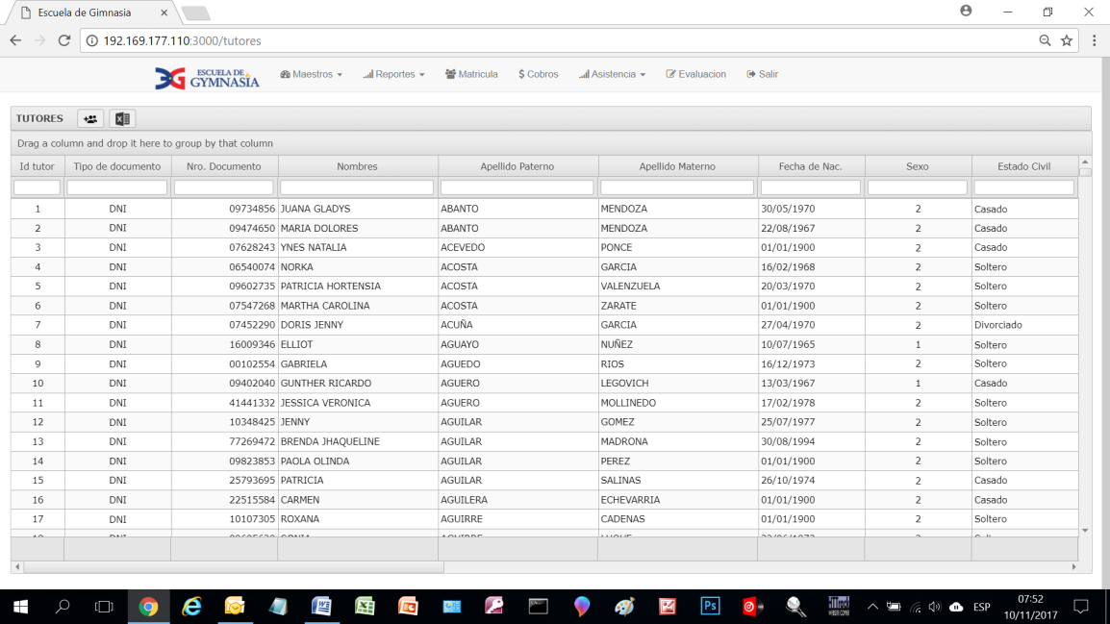

CUANDO USAS ALGUNA DE LA OPCIONES (Maestros, Reportes, Matricula, etc.) ANTES DE INGRESAR SALE:

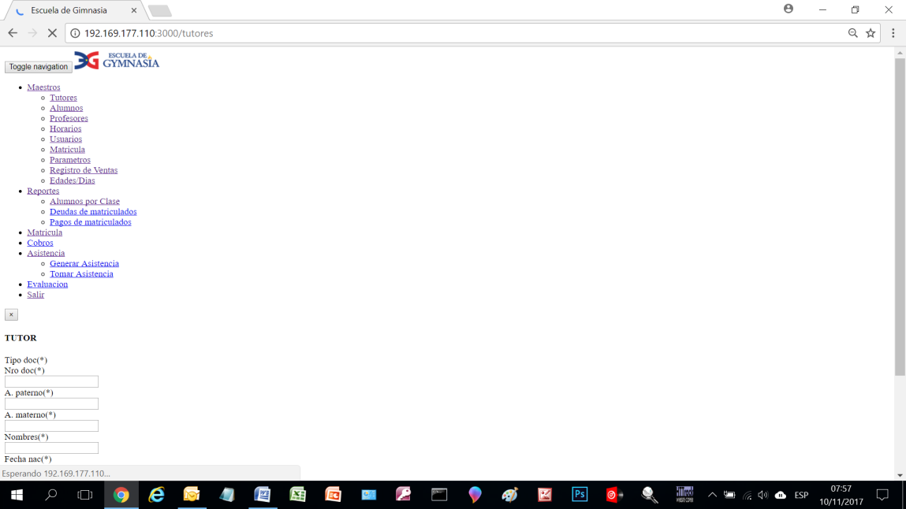

**MAESTRO / TUTOR**

Al ingresar un nuevo tutor y al guardar sale **Error: Ingrese una observación valida**

El campo observaciones que no sea obligatorio el llenado

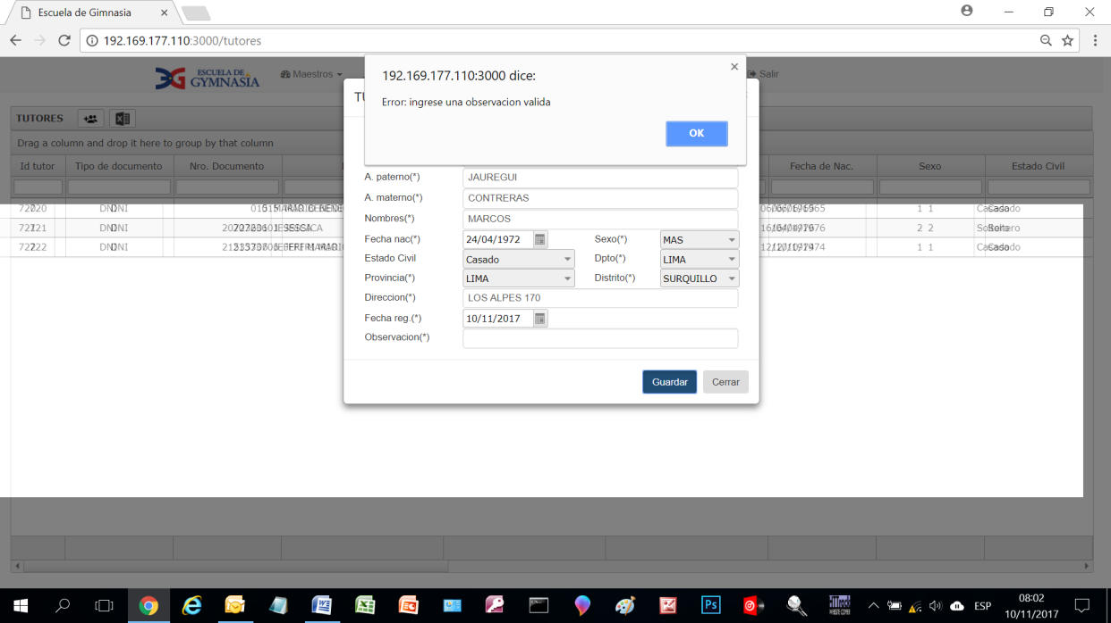

**MAESTRO / TUTOR**

Al ingresar el tutor: JAUREGUI, CONTRERAS MARCOS le di 2 veces grabar y grabo a 2 tutores iguales, debe permitir solo grabar a uno solo el DNI es único; este mismo concepto es para los alumnos.

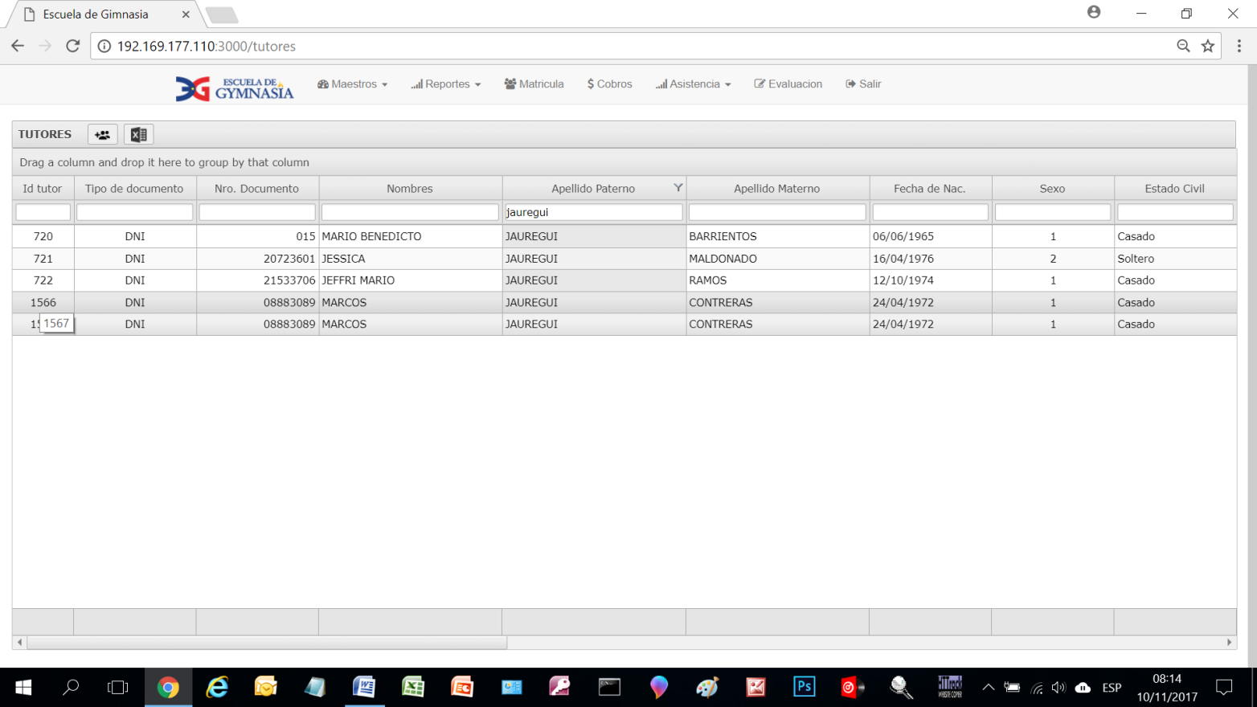

**MAESTRO / TUTOR**

Al darle doble clickt a un tutor en la pantalla:

Sale las opciones: Actualizar, Cerrar

Debe haber también la opción eliminar.

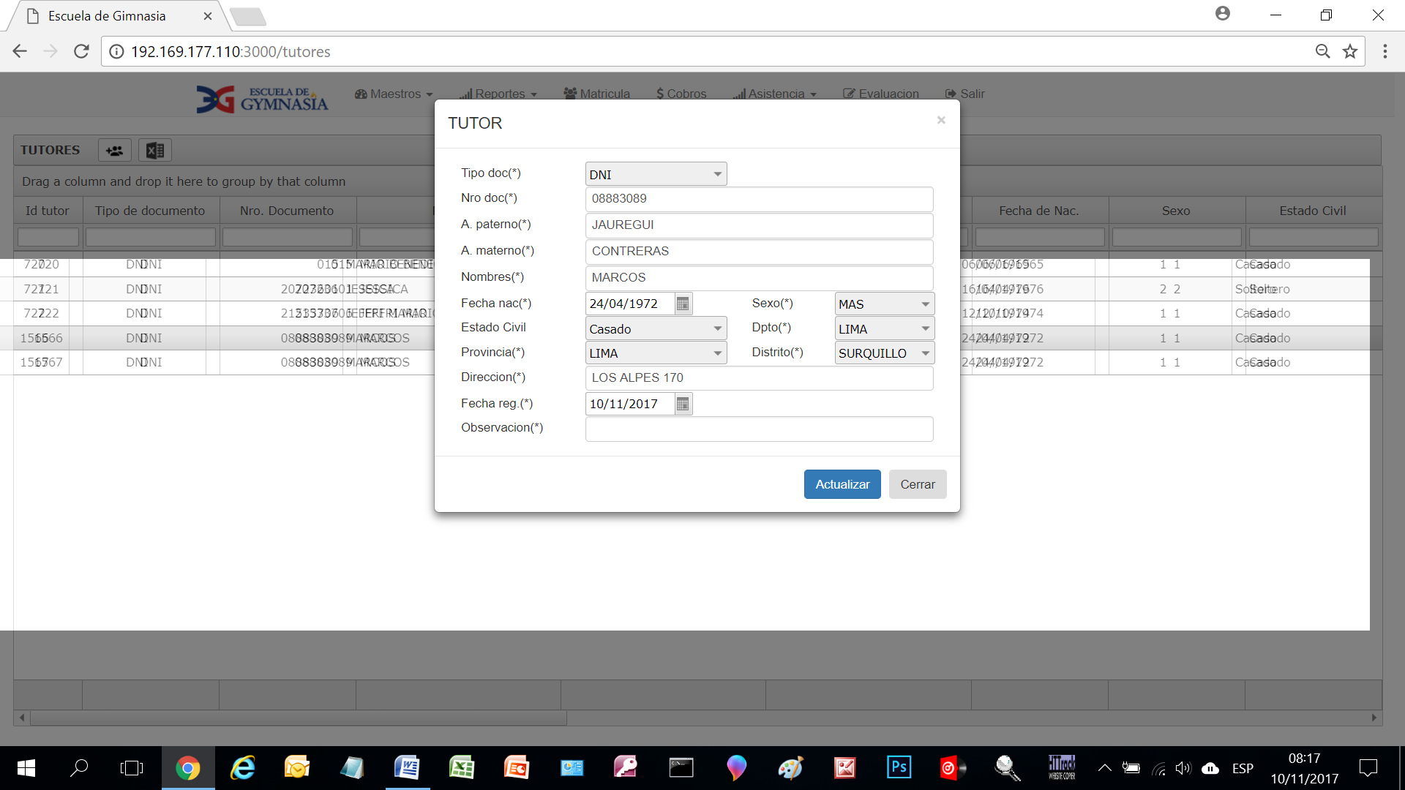

MAESTRO / ALUMNO

He tratado de ingresar 2 veces a la misma alumna y me sale al final de ingresar todos los datos: **Error: Vuelva a intentarlo**

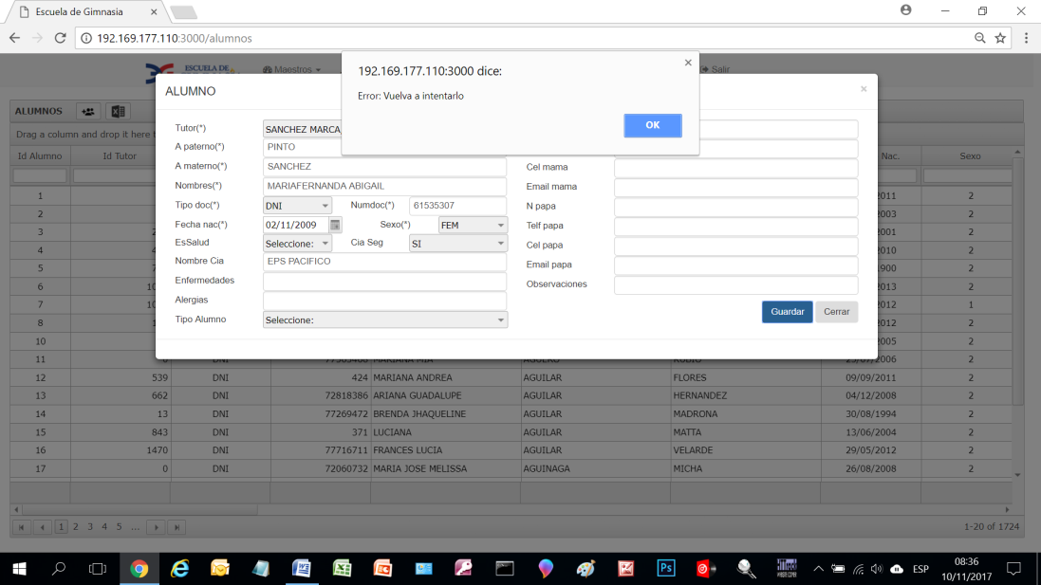Creo que al inicio al ingresar el DNI debe validar el sistema si existe al toque salga: **ALUMNO YA EXISTE**

MAESTRO / TUTOR

He ingresado por 2 veces el tutor SANCHEZ MARCA, MILAGROS y el sistema me lo permite

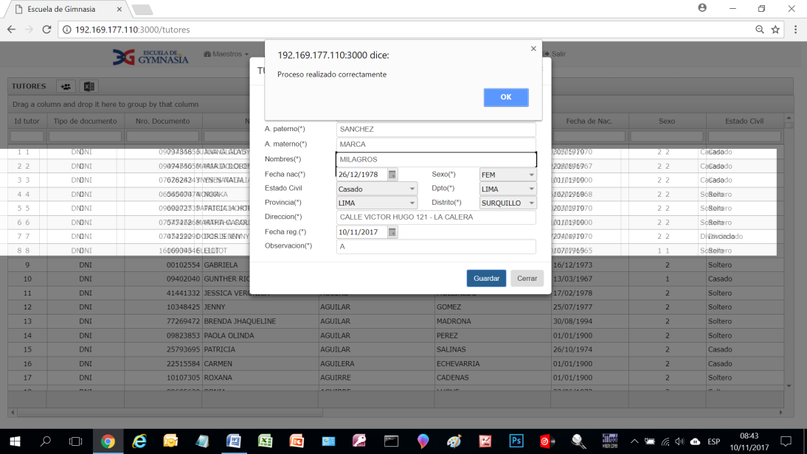Creo que al inicio al ingresar el DNI debe validar el sistema si existe al toque salga: **TUTOR YA EXISTE**

